### 项目主要内容简介(200)

智能体运动的产生过程同时受物理环境和本身心理因素的影响，厘清视觉系统如何对智能体产生运动的物理-心理因素进行联合推理，是理解视觉运动加工和视觉智能本质的核心。物理线索，如运动方向运动速度突然改变、同步运动、物体与环境交互等，在人类通过视觉信息进行运动加工时有着重要的作用。该项目将比较视觉上的物理条件变化前后，被试感知和预测智能体追逐运动的绩效差异。。我们希望探讨物理环境变化对追逐运动感知和预测的影响机制。

### 项目责任人参与科研情况(200)

参与实验室文献分享与讨论，协助实验主试收被试、协助实验进行。

### 项目组成员参与科研情况(200)

无参与成员

### 项目背景、目的及意义(1100)

1. 项目背景

首先，以往研究表明，人可以基于输入的视觉信息感知到运动，包括对运动的觉察、似动现象(Ramachandran & Anstis, 1986)、运动后效(Raymond, 1993)等。其次，人能持续地追踪运动的物体(Pylyshyn & Storm, 1988)、预测物体运动轨迹以弥补视觉信息处理的时间延迟(Finke et al., 1986)等。最后，人还能从感知到的运动中推理潜在结构(Johansson, 1975)、生命性与社会性(Heider & Simmel, 1944; Michotte, 1950)等潜在意义。视觉系统如何构建和利用产生式表征，是视觉运动加工研究中的关键课题。

产生式视觉(generative vision)是近年来视觉领域中最前沿的描述和解释视觉加工推理过程的取向(Tang et al., 2023)，其理论核心是：视觉系统能够推理观测到刺激背后的潜在产生过程，并据此形成视觉体验及开展后续的视觉认知活动。

而依据领域最前沿的“物理-心理”联合推断理论(Tang et al., 2021)，阐明物理因素对视觉运动加工的具体影响机制，为生物运动-非生物运动的认知加工提供统一框架

2. 研究目的

本项目聚焦于视觉运动加工机制这一领域内热点问题，以“物理-心理”联合推断理论为基础，以物理条件变化为切入点，探明视觉运动加工中环境的作用机制和适应机制，从而完善视觉运动加工的产生式理论，为变化环境中个体对运动的推理和适应提供解释和预测。

具体来看，本项目希望

1）探明物理条件变化在视觉运动加工中的具体作用机制，并构建计算模型，模拟不同环境下个体对运动信息的感知和预测，据此明晰视觉运动加工过程中对物理条件的表征。

2）探明视觉运动加工对物理条件变化的适应机制，包括视觉运动加工如何随条件变化、其适应时间及临界水平，并构建计算模型，模拟视觉运动加工对物理条件变化的动态适应过程。

3. 研究意义

1）人类所处的环境中充斥着大量运动信息，视觉系统对运动信息的感知和预测是人类与环境顺利交互的重要基础，相关认知机制一直是心理学科的核心研究领域之一。

2）智能体运动的产生过程同时受物理环境和心理因素的影响，厘清视觉系统如何对物理-心理因素进行联合推理，是理解视觉运动加工和视觉智能本质的核心。

3）有助于揭示视觉运动加工中物理条件变化的表征，推动完善视觉运动加工“物理-心理”联合推断理论，也有助于揭示视觉系统对物理条件变化变化情景的动态适应过程，为设计真实物理情境下的人机交互系统和制定训练计划提供建议和指导

### 项目研究方案(1200)

1. 主要内容

本项目拟考察视觉上的物理条件变化与被试感知和预测智能体追逐运动的绩效之间的关系。其中被试对于运动感知和预测的绩效将通过两个实验测得。实验一、实验二借助“狼羊追逐”实验范式，构建带有“追逐”这一社会属性的运动智能体进行实验。实验一操作智能体的可见性，比较在不同的物理条件下，被试对“追逐”运动的预测绩效。实验二引入干扰子，比较在不同的物理条件下，被试 对“追逐”运动的感知绩效。

2. 计划目标

通过对于上述关系的考察，本项目试图探讨视觉系统是否会对物理环境变化进行加工，以及探明视觉运动加工对物理条件变化的适应机制。

3. 拟解决的问题

本研究拟解决的科学问题是：不同的物理条件（如总体摩擦力、环境颜色、环境对被试感知和预测智能体追逐运动的绩效是否有差异？视觉运动加工如何随条件变化、其适应时间及临界水平？

4. 思路方法

操作随机运动的智能体所处的物理条件，验证个体视觉系统是否会对物理条件的改变做出加工，并影响对“追逐”运动的预测绩效，其次探明视觉运动加工随物理条件变化、其适应时间及临界水平。

被试：浙江大学学生，男女不限，18~30岁

实验设计：被试间设计。

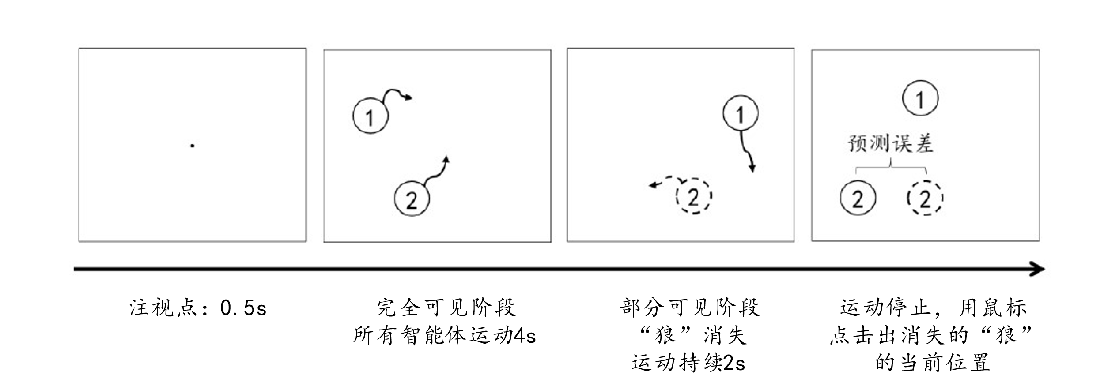 实验1：

位置预测任务实验。两个智能体分别代表“狼”和“羊”。“狼羊”追逐运动持续4s，随后“狼”消失，继续呈现 2s 运动，该阶段消失的“狼”仍然保持追逐，只是不能被观测到。运动结束后，用鼠标点击消失“狼”最后时刻的位置。组间物理条件不同，且组内物理条件可能发生变化。

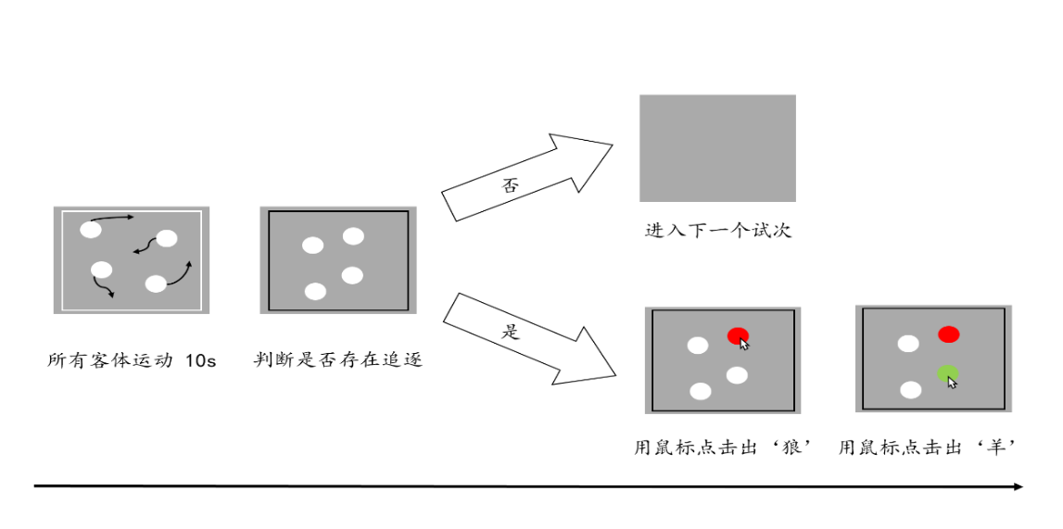实验2：

意图识别任务实验。加入两个干扰物，所有智能体运动 10s 后停止，被试需要首先按键判断之前的运动中是否存在追逐信息，若判断为‘是’，则需用鼠标点击出追逐中‘狼’和‘羊’的身份。组间物理条件不同，且组内物理条件可能发生变化。

5. 组织实施及进度安排

2024.3：文献和资料查阅

2024.4 - 2024.5：招募被试进行实验

2024.6 - 2024.7：数据统计、处理与分析

2024.8 - 2024.10：撰写论文或研究报告

2024.11 - 2025.1：论文发表

### 项目研究条件及创新之处(500)

1. 研究基础

追踪绩效主要受到与运动相关的时空因素的影响，速度、运动复杂度、场景中的客体密度等均在多智能体追踪中扮演重要作用(Alvarez & Franconeri, 2007; Clair, Huff, & Seiffert, 2010; Fencsik, Klieger, & Horowitz, 2007; Yantis, 1992)。有充分理由猜测，除了智能体的运动学特性，物理条件发生变化也会影响对于追逐物体的追踪绩效。

同时，指导老师周吉帆教授以及课题组师兄在该研究领域开展过多项研究(Gao, 2009; Xu , 2017; Tang et al., 2021) ，能为本项目的顺利开展提供指导。

心理系拥有完备的有关认知实验的实验室，能保证本项目顺利展开。

2. 尚缺少的条件

负责人编程能力有限，代码复现能力有待提高；理论知识以及经典模型的学习还需加强。

3. 项目优势、创新之处：

项目依据“物理-心理”联合推断理论(Gao. & Shen., 2021)，希望进一步探讨物理因素对视觉运动加工的具体影响机制，为生物运动-非生物运动的认知加工提供统一框架。

在方法上，本项目通过改变物理环境，研究视觉系统的适应与再适应过程，从而直接揭示视觉运动加工过程中物理环境的作用及对物理环境变化的适应，在思路和方法上具有明显的创新性。

同时，本项目从感知和预测两个方面对视觉运动加工进行系统探讨，并基于领域内最前沿的“物理-心理”联合推断理论，通过认知建模方法对物理环境变化的影响进行量化和动态模拟，从而直接考察视觉运动加工中对物理环境线索的表征及其动态变化机制

### 项目预期成果(500)

1. 预期产出物理条件变化对视觉运动加工过程的影响机制及其适应机制的理论模型，为物理条件变化环境下设计符合人类视觉特性的信息呈现和操作设备提供理论指导。

2. 预期形成研究报告，并发表至少1篇学术论文，拟发表该领域相关学术期刊。